一、运行环境：

1. jdk1.6.0_17
2. web服务器是Tomcat 6.0.374
3. 配置网站映射 ngrok

说明：这三个对应的文件在C:\Program Files\java 下。可直接复制到其他服务器。

二、配置环境变量

1、右键“我的电脑”，选择“属性”，选择“高级”，再选择“环境变量”。

2、配置CLASSPATH %JAVA_HOME%/lib/tools.jar;%JAVA_HOME%/lib/dt.jar; .

3、配置JAVA_HOME C:\Program Files\java\jdk1.6.0_17

4、配置 PATH %JAVA_HOME%/bin。（如果原来有PATH,则在原来的值后边追加）

说明：运行一中1和2的先决条件。

三、桌面上我放了一个”开机启动.bat”。运行这个就可以了。

说明：这个bat的作用是1、启动Tomcat服务器，二，运行ngrok，配置网站映射。

如果说迁移到其他服务器，一中目录有所变化，那么二和三，涉及的目录也要相应变化。

四、将”开机启动.bat”拖到“开始菜单”，“所有程序”，“启动”中，实现开机启动。

说明：这个目前是根据115这台机器处理的，如果其他服务器这样不行，还可以考虑其他方式。

五、配置不同域名

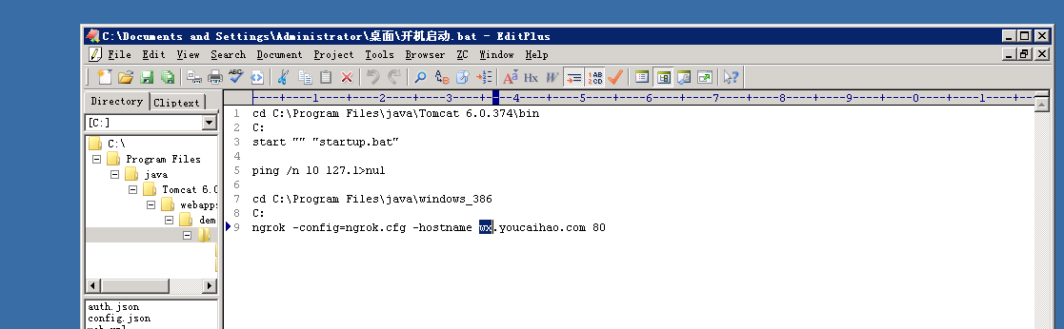

wx按照一套应用对应一套服务器,需要配置不同的域名

这里的wx可改成wx1,wx2…..wxn等，也可加wx_customer1,wx_customer2…..wx_customern等。只要是符合域名命名规则且可区分即可。

六、数据库配置

修改C:\Program Files\java\Tomcat 6.0.374\conf\Catalina\localhost\demo.xml文件。

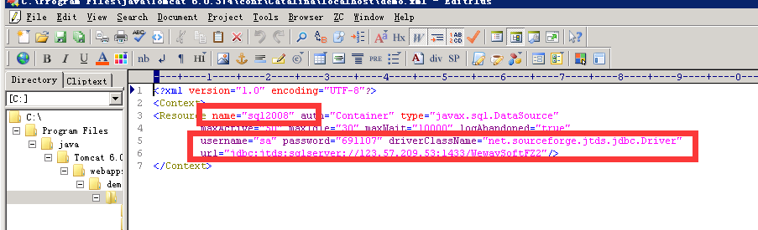

第一个红框中的sql2008一定不要修改，目前是固定死的。这个不影响换数据库。

第二个红框中的username 为新数据库的用户名，password为密码，driverClassName为驱动类，目前这个驱动类是针对sqlserver2008的，如果新数据库不是sqlserver2008，这个到时候找我来换，因为java针对不同数据库，有不同的驱动程序，不是一两句能说清楚的。

url为连接数据库的ip，端口和数据库名（不同数据库这个url也不完全一样，如果不是sqlserver2008，也来找我）

七、引用windows2003的80端口，用于tomcat。

1、进入命令提示符。

2、输入regedit

如图：

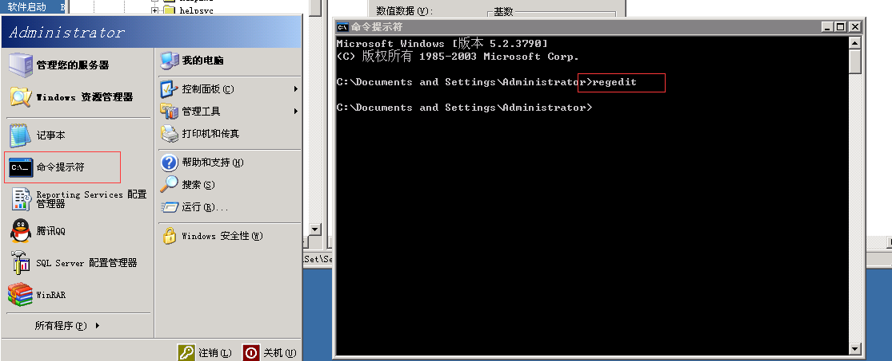

找到HKEY_LOCAL_MACHINE/SYSTEM/CurrentControlSet/Services/HTTP

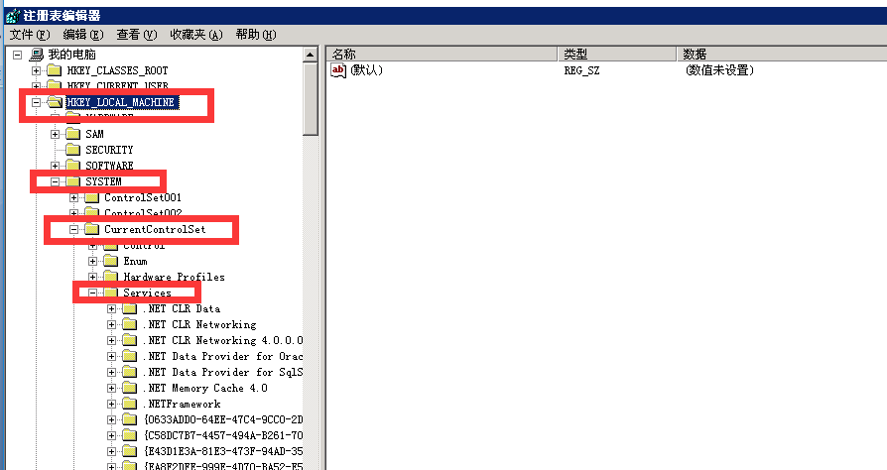

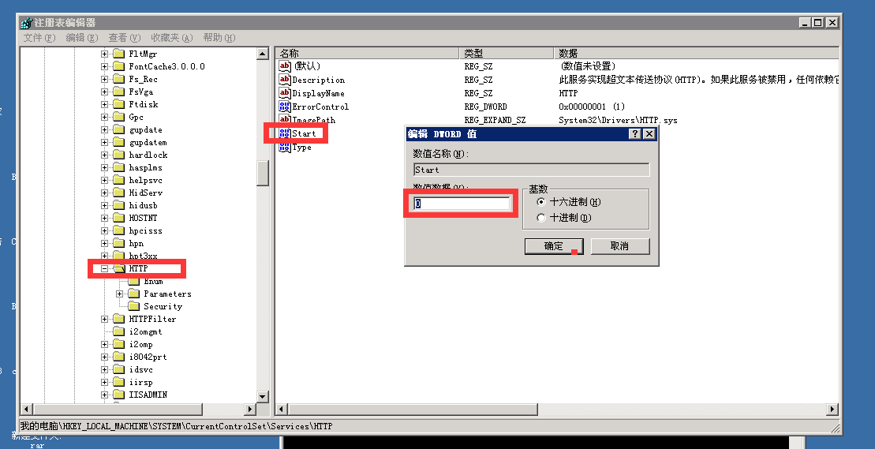

找到一个DWORD值Start，将其改为0

重启电脑，System进程将不会占用80端口

启动后运行“开机启动.bat”。如果已经配置成自启了，就不用手动运行了。

八、确保当前服务器客户端软件可用。

按照七中配置以后，会影响iis的自动启动，因为电脑端程序被放置在iis服务下且80端口外网占用所以不能运行。需要修改iis访问端口。

1、“开始菜单”，“管理工具”，“Internet 信息服务（IIS）管理器”

2、找到默认网站。右键“默认网站”，选择“属性”。

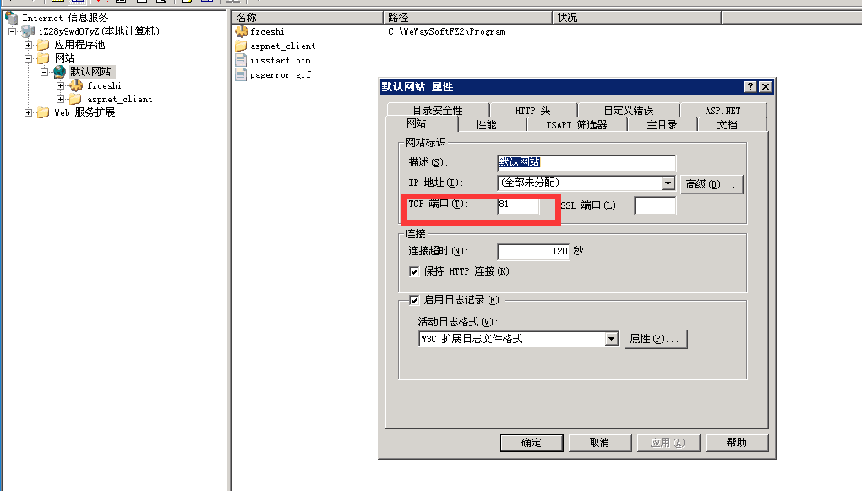

设置新的端口号，原端口号为80，可修改为81或82。只要是不影响其他功能且未被占用的端口号即可。

1. 启动和关闭iis服务器

选择“网站”，右侧会列出运行状态，右键可进行Iis的启动和关闭。

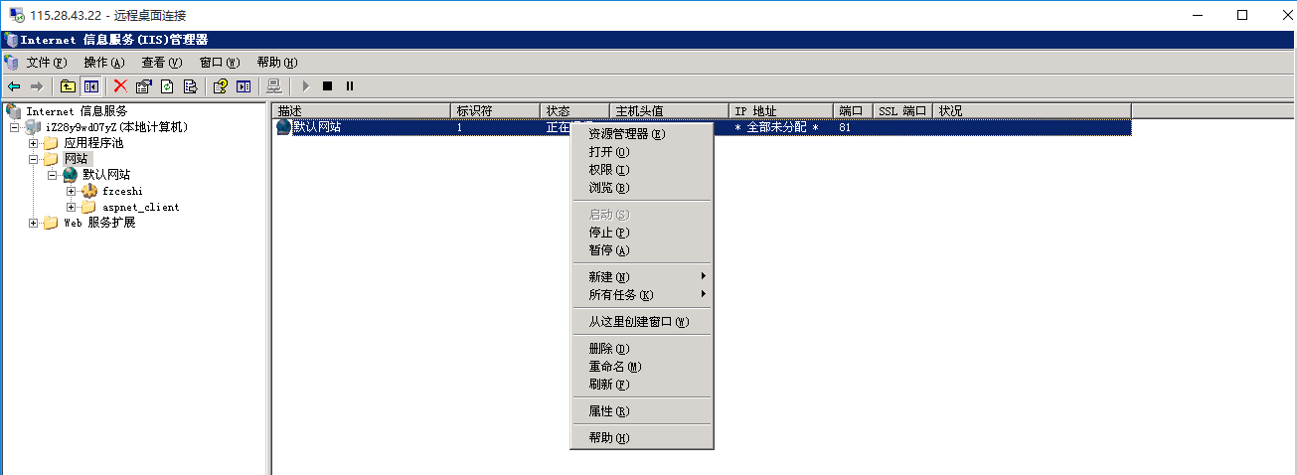

九、修改手机端管理员密码（用户名一定不能改）

修改目录C:\Program Files\java\Tomcat 6.0.374\webapps\demo\WEB-INF\auth.json

复制文件内容到<http://json.cn/>网站，可查看修改后的内容。如:

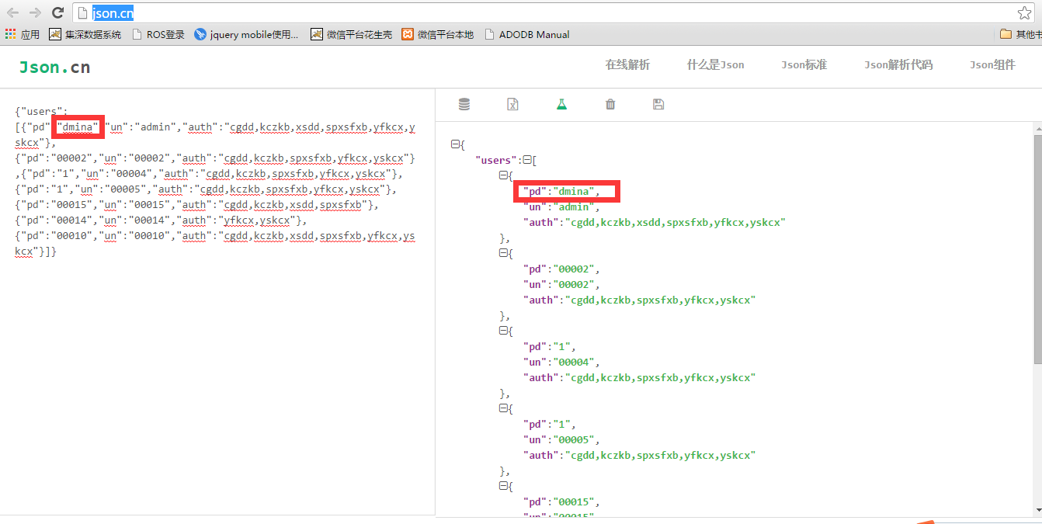

修改un为”admin”一项的pd对应的属性值。修改后可以在该网站验证，改后替换原内容